Министерство науки и высшего образования Российской Федерации
Федеральное государственное автономное образовательное учреждение
высшего образования
ПЕРМСКИЙ НАЦИОНАЛЬНЫЙ ИССЛЕДОВАТЕЛЬСКИЙ
ПОЛИТЕХНИЧЕСКИЙ УНИВЕРСИТЕТ
(ФГАОУ ВО ПНИПУ)
Электротехнический факультет
Кафедра информационных технологий и автоматизированных систем

ОТЧЕТ ПО ТВОРЧЕСКОЙ РАБОТЕ
на тему:
«Моя стажировка —помощник для легкого поиска подходящей стажировки»

Выполнили:
студенты группы РИС-25-2б
Иванов Егор
Высоков Владимир
Ильин Андрей
Проверила:
Доцент кафедры ИТАС
Полякова О.А.

СОДЕРЖАНИЕ 2
ВВЕДЕНИЕ 2
1. Цель и задачи работы 3
2. Обзор предметной области 4
3. Проектирование системы 5
4. Реализация программного обеспечения 6
4.1 Backend и C++ модуль 7
4.2 Система развертывания 7
4.3 Работа приложения……………………………………………………..
5. Пользовательский интерфейс 8
6. Используемые технологии и инструменты 9
7. Технические требования 9
ЗАКЛЮЧЕНИЕ 10

ВВЕДЕНИЕ
«Моя стажировка» — веб-приложение для студентов, которое помогает искать стажировки и не теряться в процессе отбора. Сервис объединяет каталог стажировок, информацию о компаниях, отзывы, личную доску откликов и напоминания о следующих шагах. Вместо разрозненных ссылок, заметок и таблиц студент получает один инструмент для всего пути: от выбора подходящей стажировки до результата по отклику.
Одной из ключевых особенностей проекта является наличие отдельного backend-модуля, обеспечивающего высокую производительность обработки данных.
«Моя стажировка» предназначен для быстрого и удобного поиска стажировок по необходимым фильтрам.

1. Цель и задачи проекта:
Целью проекта является разработка программного обеспечения, позволяющего быстро и удобно отыскать интересующую человека стажировку
Основные задачи проекта:
- Помощь человеку с поиском вакансий: фильтры по городу, формату работы, направлению, оплате и срокам подачи.
2. Обзор предметной области:
Возможности:
Каталог стажировок с фильтрами по городу, формату работы, направлению, оплате и срокам подачи.
Страницы компаний с описанием, ссылками, оформлением и отзывами.
Личный трекер откликов в формате канбан-доски.
Этапы подачи: хочу податься, подал, тестовое, интервью, оффер, отказ и архив.
Задачи и даты следующего шага для каждой подачи.
Уведомления о ближайших и просроченных действиях.
Рейтинги компаний на основе пользовательских отзывов.
Административная панель для управления стажировками, компаниями, направлениями и аккаунтами.
3.Проектирование системы
Проект имеет модульную архитектуру и состоит из нескольких независимых компонентов.
Архитектура включает:
Application — точка входа, загрузка настроек, подготовка базы данных и запуск приложения.
HttpServer — сетевой слой, который принимает HTTP-запросы от браузера.
Router — маршрутизатор, который сопоставляет URL и HTTP-метод с нужным обработчиком.
PublicController — публичные страницы: главная, каталог, компании, уведомления и рейтинги.
ApplicationController — личный трекер откликов пользователя.
AdminController — административная часть для управления данными.
Database — единый слой работы с SQLite.
PageRenderer — формирование HTML-страниц и раздача статических файлов.
Репозитории — классы доступа к данным для компаний, стажировок, откликов, пользователей и отзывов.
4. Реализация ПО
Проект «Моя стажировка» реализован как web-приложение с поддержкой AI-функций и локального развертывания.
Структура проекта включает:
cpp_backend/
include/ Заголовочные файлы и интерфейсы классов
src/ Реализация серверной логики
static/ CSS и статические ресурсы
Makefile Сборка через make
CMakeLists.txt Сборка через CMake
Файл `.env.example` используется для хранения конфигурации приложения и настройки переменных окружения.
`README.md` содержит описание проекта и инструкции по запуску.
`DEPLOYMENT.md` содержит инструкции по развертыванию web-сервиса.
`CMakeLists.txt` используется для сборки C++ backend-модуля.
4.1 Backend и C++ Модуль
Одной из особенностей проекта является наличие отдельного backend-модуля `cpp_backend`.
Что уже перенесено:
- Инициализация SQLite-схемы.
- Публичный каталог стажировок.
- Детальная страница стажировки.
- Список компаний и страница компании.
- Трекер подач.
- Админ-логин по ADMIN_USERNAME / ADMIN_PASSWORD.
- Админский CRUD для стажировок и компаний.
- Переключение публикации.
- Статическая раздача cpp_backend/static/styles.css.
4.2 Система развертывания
Проект поддерживает локальное и серверное развертывание.
Для настройки используются:
- `.env.example`;
- Docker;
- Docker Compose;
- `DEPLOYMENT.md`.
`DEPLOYMENT.md` содержит инструкции по запуску web-сервиса.
Использование Docker позволяет:
- изолировать компоненты системы;
- упростить развертывание;
- обеспечить переносимость проекта;
- ускорить запуск приложения.
4.3. Работа приложения
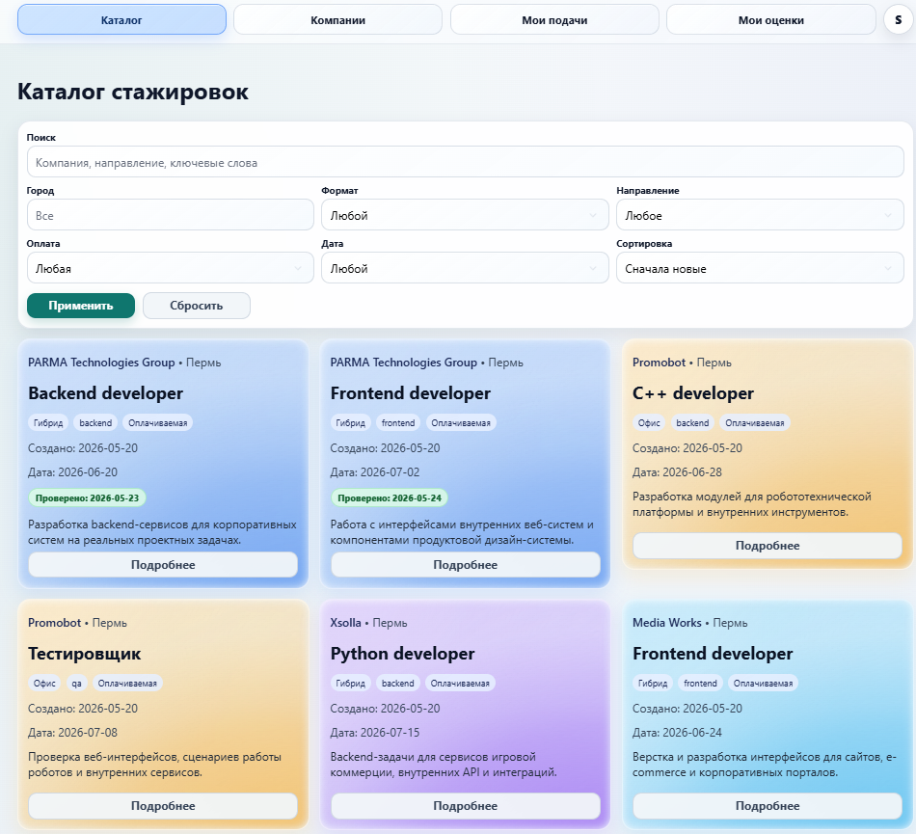
Главная страница – каталог стажировок.
Пользователь может вбить в поисковую строку название компании, направление, или ключевые слова. Также он может выбрать фильтры самостяотельно:
- город
- формат
- направление
- оплата
- дата
- сортировка
Вторая страница – компании. Пользователю предоставляется большой список компаний, услуги каждой компании он сможет просмотреть самостоятельно, и выбрать самый подходящий для него вариант в конкретной компании. 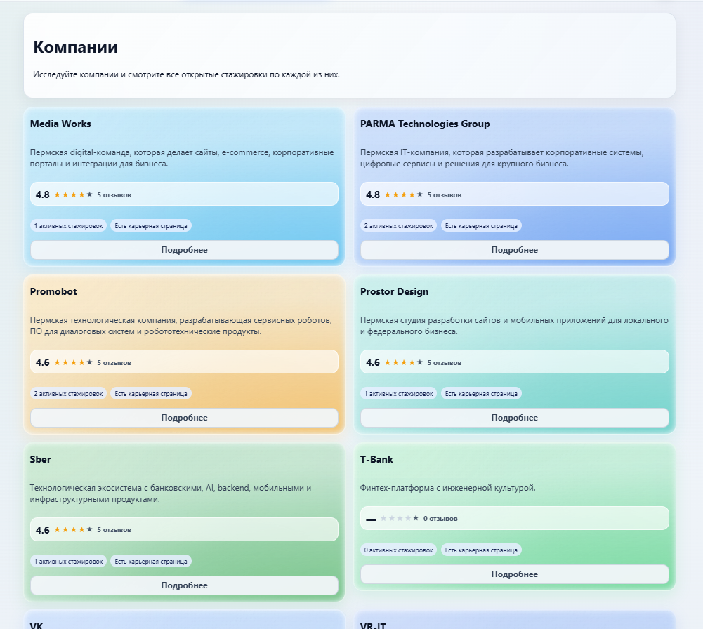
Третья страница – подачи пользователя. Это сделано для собственного удобства. Пользователь может переместить и распределить карточки стажировок по следущим фильтрам:
- хочу податься
- подал
- тест
- интервью
- оффер
- отказ
- 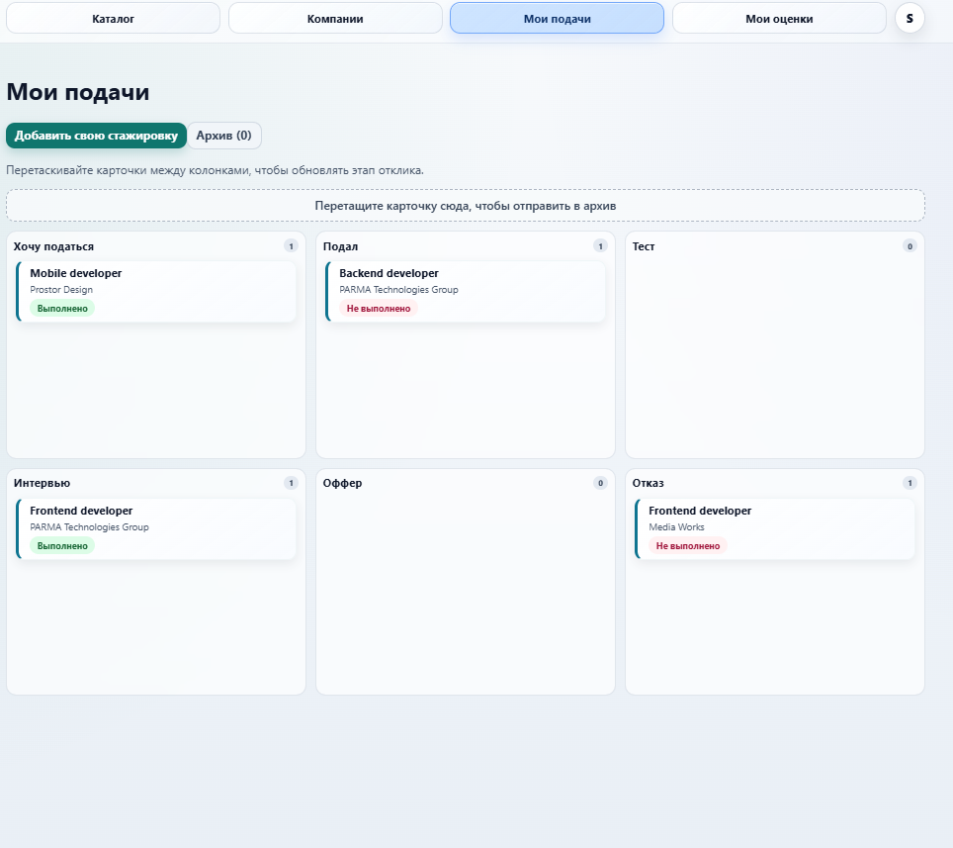
Последняя страница – оценки пользователя. Пользователь может оценивать предложения компаний по пятибальной шкале, но только в том случае, когда подача дошла до оффера или отказа.
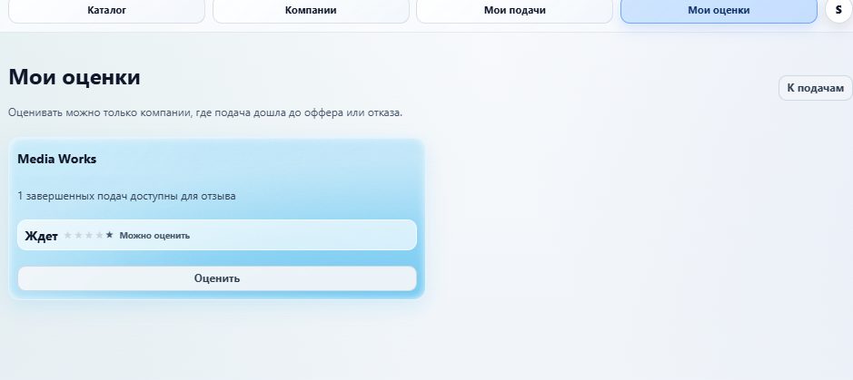
5. Пользовательский интерфейс
Интерфейс приложения разработан с учетом современных web-стандартов и мобильных устройств.
Главный экран отображает перечень компаний, предлагающих стажировку, пользователь может нажать “подробнее” на заинтересовавшую его компанию, и ознакомиться с требованиями, обязанностями и условиями.
Далее пользователь может закинуть объявление в свою доску, либо сразу перейти к отклику
Раздел отзывы позволяет перейти к отзывам других людей, которые откликались на стажировку от данного предприятия
Compact mobile tab bar обеспечивает удобную навигацию на мобильных устройствах.
Интерфейс поддерживает адаптивную верстку и современный пользовательский опыт.
6. Используемые технологии и инструменты
При разработке проекта использовались:
- C++;
- Docker;
- Docker Compose;
- GitHub;
- CMake;
- frontend web technologies;
- Markdown.
GitHub используется для хранения исходного кода и контроля версий.
Docker обеспечивает контейнеризацию приложения.
CMake используется для сборки backend-компонентов.
7. Технические требования
C++17-совместимый компилятор
SQLite3
POSIX-совместимая среда для socket API
make или CMake
Система поддерживает локальное развертывание и серверный запуск.
Для корректной работы backend требуется поддержка C++ и CMake.

Заключение
В ходе выполнения работы был рассмотрен проект «Моя стажировка» — интеллектуальная система генерации резюме с использованием технологий искусственного интеллекта.
Проект включает:
- cpp_backend;
- internships UI;
- company reviews;
- mobile navigation;
Система позволяет:
- искать нужного работодателя
- анализировать требования работодателей;
- смотреть отзывы реальных людей о компаниях
- ускорять процесс трудоустройства.
В процессе работы были изучены современные web-технологии, AI-системы, backend-разработка на C++ и методы автоматизации документооборота.
Проект Моя стажировка может использоваться как интеллектуальная платформа для быстрого поиска подходящих стажировок

